Presseinformation der 2G Energy AG 08.11.2019
2G und Rolls-Royce kooperieren bei Gas-Stromaggregaten für BHKW

Heek/Friedrichshafen, 08.11.2019 – Die 2G Energy AG aus Heek und der Geschäftsbereich Power Systems des Technologiekonzerns Rolls-Royce in Friedrichshafen haben am 8. November 2019 eine Kooperationsvereinbarung zum gegenseitigen Bezug von Gas-Stromaggregaten für Blockheizkraftwerke (BHKW) geschlossen.

Rolls-Royce wird von 2G Energy Gas-Stromaggregate und BHKW-Module im Leistungsbereich von 250 bis 550 kW mit und ohne Wärmeauskopplung beziehen. Versehen mit der eigenen Steuerung und weiteren spezifischen Komponenten, wird Rolls-Royce sie unter seiner Produkt- und Lösungsmarke MTU auf den Markt bringen.

Im Gegenzug bezieht 2G für seine Kraft-Wärme-Kopplungs-Anlagen (KWK) zur dezentralen Erzeugung von Strom und Wärme von Rolls-Royce MTU-Gas-Stromaggregate der Baureihe 4000 im elektrischen Leistungsspektrum von 776 bis 2.535 kW.

Christian Grotholt, CEO der 2G Energy AG, bewertet die Zusammenarbeit als einen Erfolg der langjährigen Entwicklungsarbeit bei 2G mit dem Ziel, hohe Wirkungsgrade mit geringen Lebenszykluskosten bei der Motorenentwicklung zu verbinden: „Die Kombination aus klimaschonender Energieumwandlung, hoher Verfügbarkeit und geringen Servicekosten ist die Basis für eine nachhaltige Wirtschaftlichkeit von BHKW-Anlagen für den Anlagenbetreiber. Das ist die Leitlinie für unsere BHKW-Lösungen, die für steigende Anforderungen an die Flexibilität im Betrieb ausgelegt sind. Diese BHKW mit Gasmotorentechnologie für Erdgas, Biogas oder z.B. Wasserstoff sehen wir als eine Rückgrattechnologie für die wirtschaftliche Umsetzung der Energiewende.“

Durch die Kooperation mit Rolls-Royce erwartet Grotholt eine weitere Stärkung der Marktposition von 2G im elektrischen Leistungsbereich von 50 bis 550 kW, die zu weiteren Fortschritten beim Kundennutzen führen soll: „Wir werden unsere Technologieführerschaft durch kontinuierliche Forschungs- sowie Entwicklungsarbeit über die Gasmotorentechnologie hinaus weiter konsequent ausbauen mit der Softwareentwicklung bzw. Digitalisierung von Anlagen und Prozessen.“

„Durch die strategische Kooperation mit 2G ergänzen wir unser Produktprogramm durch energieeffiziente und klimaschonende Kraft-Wärme-Kopplungsanlagen und vollziehen einen weiteren strategischen Schritt zum Lösungsanbieter“, sagt Dr. Petar Pelemis, Vice President Corporate Strategy & Product Management des Rolls-Royce-Geschäftsbereichs Power Systems. Die 2G-Produkte werden in absehbarer Zeit die BHKW von Rolls-Royce im unteren Leistungsbereich ersetzen, die bisher auf der bewährten MTU-Gasmotor-Baureihe 400 basieren.

„Blockheizkraftwerke von Rolls-Royce, basierend auf Gas-Stromaggregaten im Leistungsbereich von derzeit 220 bis 11.800 kW, eigenen sich hervorragend als Komponenten von Microgrids, also autarken Stromnetzen, die erneuerbare Energiequellen mit Batteriespeichern und zum Beispiel gasbetriebenen Aggregaten kombinieren“, sagt Andreas Görtz, Vice President für dezentrale Energieanlagen bei Rolls-Royce. „Sie setzen dank intelligenter Steuerung die im Microgrid vorhandenen Energiequellen optimal ein und vermeiden so klimaschädliches CO2.“ Werden die Gas-Motoren mit Biogas oder synthetischem Kraftstoff betrieben, der mit Strom aus erneuerbaren Quellen hergestellt ist, sind diese Blockheizkraftwerke für sich alleine oder als Teile von Microgrids wichtige Beiträge zur klimafreundlichen Bereitstellung von Energie. „Dass sich 2G entschieden hat, im oberen Leistungsbereich auf MTU-Gas-Gensets mit unserer Erfolgsbaureihe 4000 zu setzen, beweist erneut unsere herausragende technologische Stellung und wird unsere Position im Markt der Gas-Aggregate weiter stärken“, so Görtz weiter.

Verbunden mit der Bezugskooperation ist eine Servicevereinbarung auf Gegenseitigkeit, wodurch die jeweilige Serviceorganisation die Rechte zum umfassenden Service der Produkte des anderen Herstellers erhält. Dadurch ist ein optimaler Service für alle Motoren, die in Anlagen beider Kooperationspartner integriert sind, gesichert.

Bild

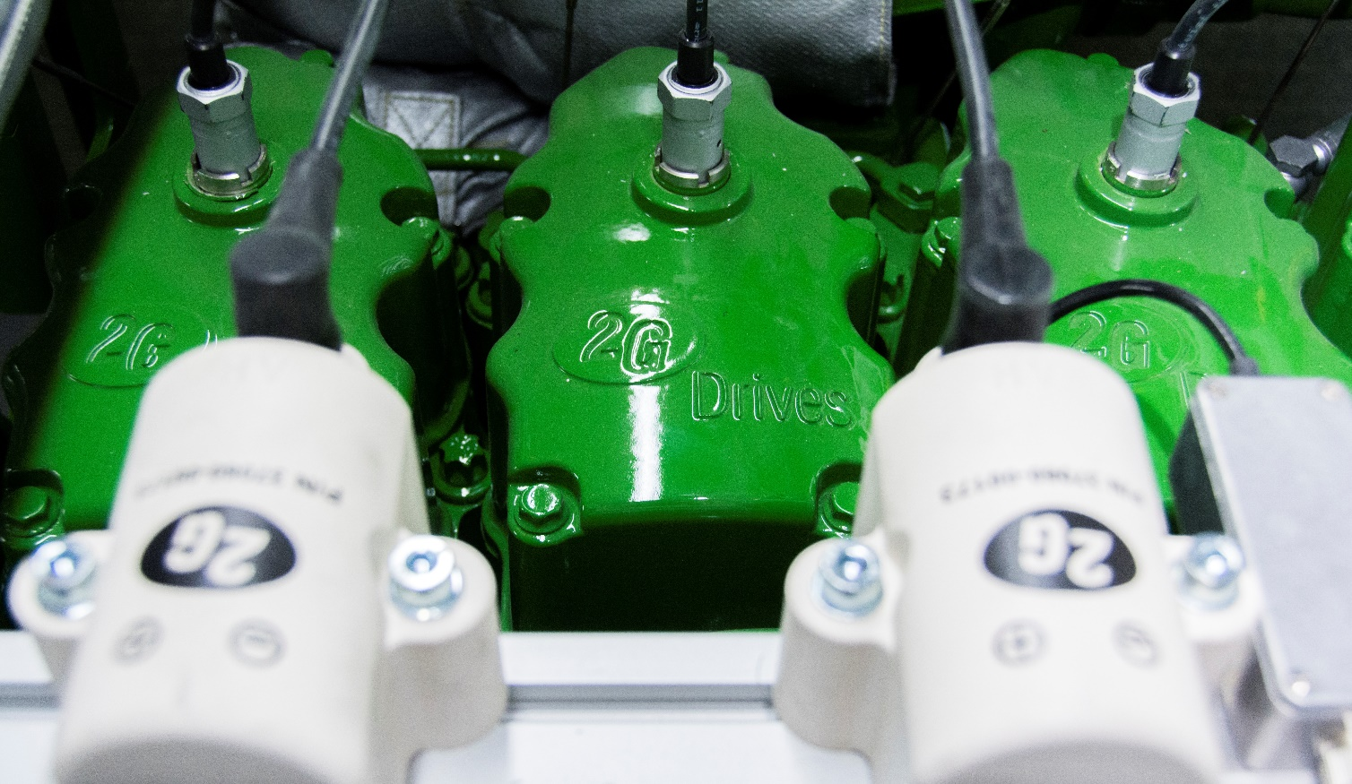

Bildlegende:
Rolls-Royce wird von 2G Energy Gas-Stromaggregate und BHKW-Module im Leistungsbereich von 250 bis 550 kW mit und ohne Wärmeauskopplung beziehen. Versehen mit der eigenen Steuerung und weiteren spezifischen Komponenten, wird Rolls-Royce sie unter seiner Produkt- und Lösungsmarke MTU auf den Markt bringen.

Bildquelle: 2G Energy AG

Unternehmensprofil 2G Energy AG
Die 2G Energy AG gehört zu den international führenden Herstellern von Kraft-Wärme-Kopplungs-Anlagen (KWK) zur dezentralen Erzeugung und Versorgung mit Strom und Wärme mittels der KWK-Technologie. Das Produktportfolio von 2G umfasst Anlagen mit einer elektrischen Leistung zwischen 20 kW und 2.000 kW für den Betrieb mit Erdgas, Biogas, Wasserstoff und anderen Schwachgasen sowie Biomethan. Bislang hat 2G in 45 Ländern mehrere Tausend KWK-Anlagen erfolgreich installiert. Insbesondere im Leistungsbereich zwischen 50 kW und 550 kW verfügt 2G über eigene Verbrennungsmotorenkonzepte mit niedrigen Kraftstoffverbräuchen, hoher Verfügbarkeit und optimierter Wartungsintensität. Neben dem Hauptsitz in Heek hat 2G einen weiteren Produktions- und Vertriebs- & Service-Standort in St. Augustine, Florida, USA. Das Kundenspektrum reicht vom Landwirt über Industriebetriebe, Kommunen, die Wohnungswirtschaft bis zu Stadtwerken und den großen Energieversorgern. Die ausgesprochene Kundenzufriedenheit ist eng mit dem dichten Servicenetzwerk sowie der hohen technischen Qualität und Leistungsfähigkeit der 2G Kraftwerke verbunden. Diese erreichen durch die Kraft-Wärme-Kopplung Gesamtwirkungsgrade zwischen 85 % und weit mehr als 90 % sowie mit Brennwerttechnik über 100 % - bezogen auf den Heizwert (Hu). 2G baut seine Technologieführerschaft durch kontinuierliche Forschungs- und Entwicklungsarbeit in der Gasmotorentechnologie für Erdgas-, Biogas- und Synthesegas-Anwendungen (z.B. Wasserstoff) konsequent aus. Neben der Konstruktion und Herstellung von KWK-Anlagen bietet das Unternehmen aus Westfalen ganzheitliche Lösungen von der Planung und Installation bis zu Service- und Wartungsleistungen an. Im Rahmen der Energiewende und in modernen Energieversorgungskonzepten gewinnen KWK-Anlagen in intelligent vernetzten Energiesystemen - sogenannten virtuellen Kraftwerken - aufgrund ihrer Dezentralität, Regelbarkeit und planbaren Verfügbarkeit stark zunehmende Bedeutung.
Ansprechpartner 2G:
Julian Efker
2G Energy AG
Benzstraße 3
48619 Heek
Telefon: +49 2568 9347-2125
Telefax: +49 2568 9347-15
Mobil: +49 172 577 3810
E-Mail: j.efker@2-g.de
www.2-g.de

Rüdiger Haake
Zum Imberg 20
45721 Haltern am See
Telefon: +49 2364 1056141
Telefax: +49 2364 5089786
Mobil: +49 172 6905563
E-Mail: ruediger.haake@web.de

